===== 回顾

**物理层定义了网络设备的机械特性（接口标准就是机械特性） 电气特性（电压多少 电压工作范围） 功能特性 过程特性

**数据通信的基础知识

数字信号 模拟信号 如何充分利用传输介质的带宽 ---频分多路复用 时分多路复用 ---物理层讲的主要内容

**数据链路层

封装成帧 透明封装 无差错接受（差错检验）

加上帧头 帧尾需要转移字符 这样接收端

点到点的数据链路层 p2p协议

广播信道的数据链路层 使用的CSMD/CD协议 并且以太网如何检测冲突 避免冲突

以太网 --- 设备集线器 网桥 还有交换机

百兆以太网 千兆以太网 和 万兆以太网

====== OSI模型每一层都要为上一层服务 ===========

网络层为计算机通信提供什么服务？

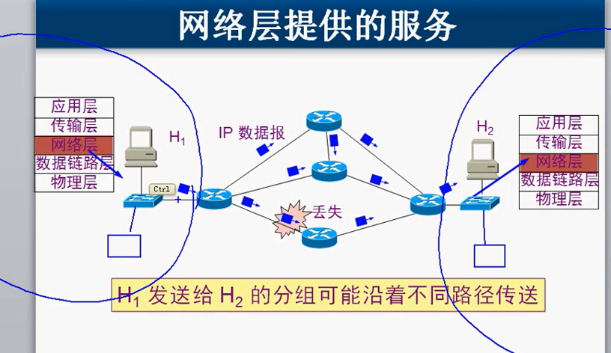

左右各有两个局域网 就是两个网络

网络之间通过路由器相连 ---🡪 路由器负责在不同网段转发数据

【如何记住TCP IP这两个协议分别在哪个层呢？ 先说的是TCP 后说的是IP 那么 从上到下 就分别是TCP 和 IP 物理层 和数据链路层没有这两个 那就是分别是 传输层和网络层 ----- 所以 传输层的协议就是TCP协议 那么 网络层就是IP协议】

这样 路由器可能是网状结构

现在两个局域网中的注解要通信 ---- 应用层准备数据 然后 **传输层对数据分段** 然后 在**网络层加上地址** ---- 形成了**数据包**

这个**数据包**需要给了路由器 ---- 然后**路由器根据数据包的地址 找下一个路由器** --- 如果都可以 就复杂均衡 ----- 数据包到达目的地可能是没有按照顺序来

也就是**路由器发数据包** 根本不管是第几个

**数据包到达目的地 很有可能没有按照顺序来的**

如果**传输过程丢包**了 这个链路有很多数据包 没有处理过来 多余的 就会扔掉了

这样路由器不会重传 或者根本不知道 这样网络层就负责传数据 也不管丢不丢 ==== 我这个计算机收到的数据包 没有按照顺序来 传出的文件不就是不完整了？

**这样 我传输的文件就不完整的 ---- 但是 是否完整不管是否完整 这个是传输层决定的**

目标主机的**传输层**发现缺包 就会让源主机重发 ----- 网络层的路由器不知道丢没丢数据

**网络层 负责在不同的网络之间转发数据 --- 不负责重传 不负责顺序**

所以 互联网的路由器工作效率很高 比较省心 丢就丢 数据转出去就没我的事了

总结一下

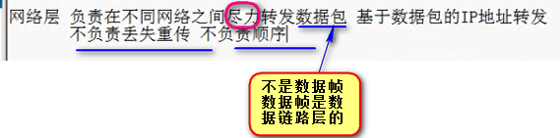

**每一个数据包都是单独选择路径 ---- 数据包的顺序和丢失情况 网络层的路由器都不负责**

**可靠传输 是**传输层**决定的 ---- 传输层是如何实现可靠传输的（第五章会讲传输层 来实现可靠传输的）

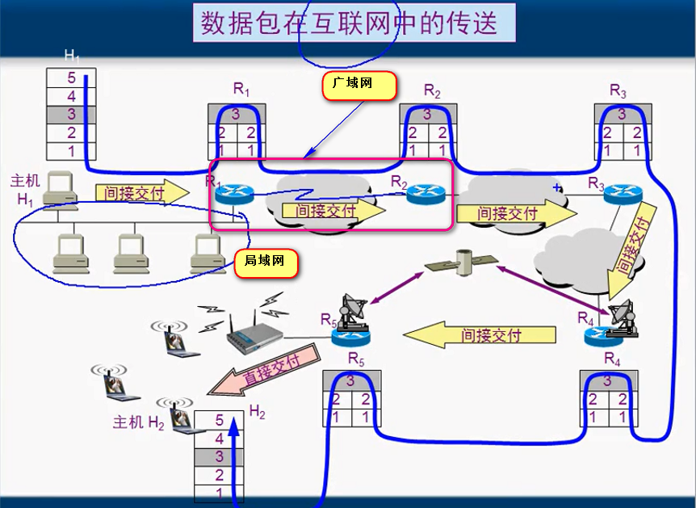 ---- 这个是数据包在互联网上面的传送 ---特指Internet

互联网 既有局域网 又有广域网

既有光纤 又有铜线

既有卫星传输 又有无线局域网传输

这个网络介质复杂 接口有很多标准 电气标准 && 数据链路层的协议也比较复杂

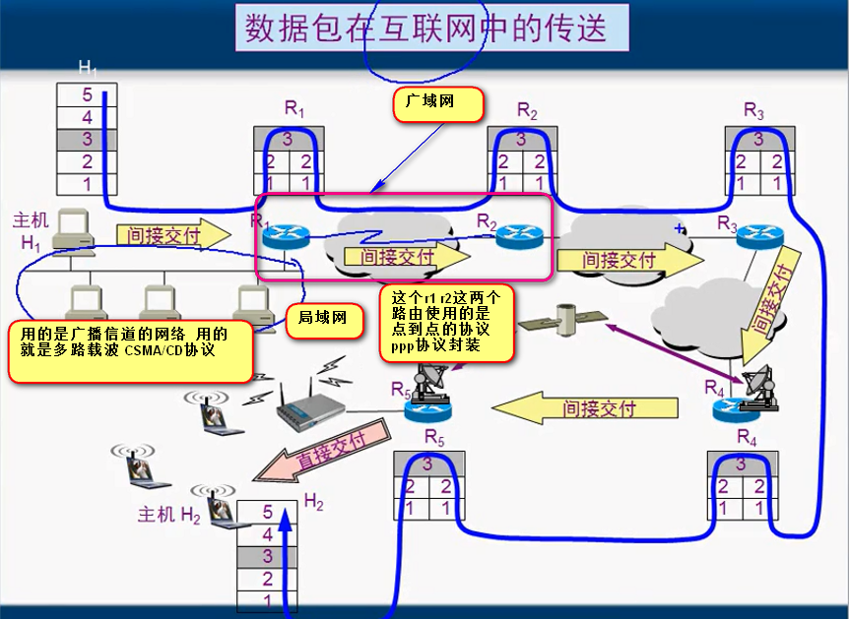 体现了物理层比较复杂 数据链路层的复杂 --- 但是对于我路由器来说 只关心数据包去哪 也就是只关心数据包的目标IP地址 选择下一跳给谁 ----到底给局域网还是广域网 并不关心这个 所以 分层之后 通过网络地址选择路径的时候 不用考虑物理层是什么介质 数据链路层是什么协议 ---- 网络层只关心发放数据包的线路是否最优

最后看这个图



说明路由器工作在第三层 就是网络层 ---- 在数据传输之前加上地址 ---- 看网络层的地址该怎么走 ---- 所以 路由器是三层设备 ---- 这是因为能看到网络层的地址 根据网络层的地址来选择路径

通过分层 这样底层的复杂性在网络层这都进行了屏蔽 --- 只要物理层 数据链路层没有问题 就很有可能网络层的问题 ---- 这时候 很有可能路由器不知道目标数据发到哪里 ----- 这时候要查路由表

通过分层 我们屏蔽了物理层 和 数据链路层的复杂性 ----- 这样 我的网络层仅仅需要关心数据的转发而已

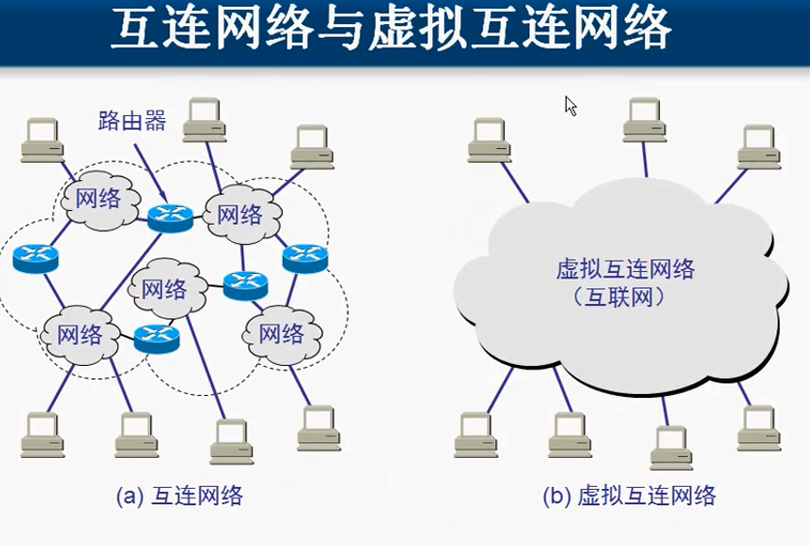

[这个图 就类似于设计模式中的中介者模式]

Internet用到的网络设备 网络技术 各种各样 --- 使用者进行拨号上网 就能**访问全球性的服务器** ---- 到底是什么连的 带宽多大 什么信号 都不关心 ---- 这样就**把internet当成一个网络** 只要计算机地址设置正确 接到互联网络 internet上面的主机就可能进行通信了

所以 拍错的时候

A计算机和B计算机是否通 如果网络通 就是网络没有问题 那剩下的就是应用程序的问题

这个是网络 整个Internet想象成虚拟的网络

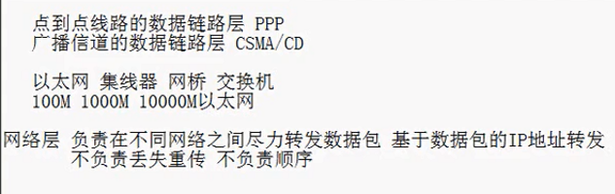

如何体验路由器 

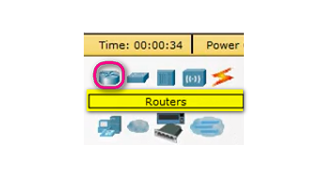点击不同的标志 给出的网络设备

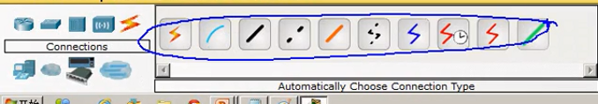

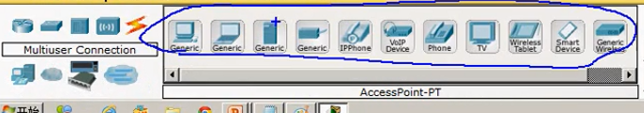

使用这款软件可以让我们的想法是否正确 ---- 听懂了 没做不一定学会

先搭建两个局域网 使用的还是交换机

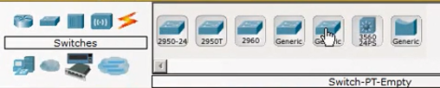

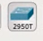 使用这个标准的以太网交换机

构建两个网段的计算机

只要不过路由器的网络设备 就是一个网络

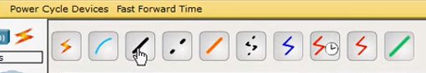

【设置过程 重看 037】

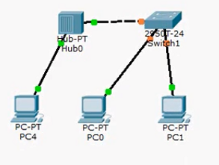和 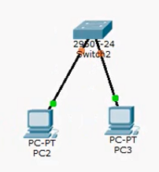这就组建了一个局域网

拽出两台路由器

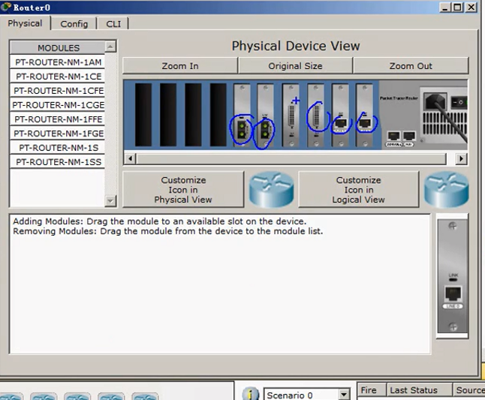

【设置部分 自己再看】

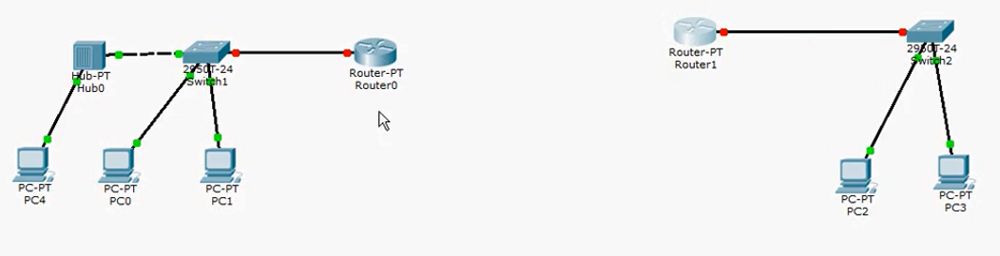

路由器连接了局域网

现在 路由器之间需要连接在广域网中

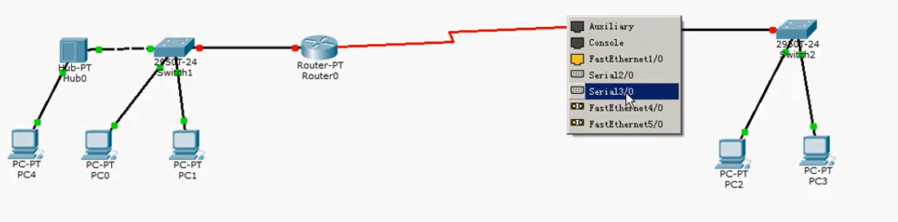 --- 中间使用的是广域网

点到点的线路

目前 两个局域网 中间的广域网连接好了

下面

规划IP地址 规划网段 配置计算机使用相应网段的IP 并配置好网关

子网掩码的作用 ----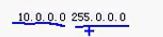 ===== 这个意味着 这个10网段的计算机他们的网络部分就是10 必须一样

说明一下 同一个网段的计算机 前面的网络号必须一样 网络部分必须一样 ----- 就跟电话号码 北京电话号就是010

IP地址一个网段中 计算机IP的网络部分必须一样 ---- 子网掩码就是IP部分的网络部分和主机部分的分隔符 ---- 子网掩码就是告诉计算机网络部分是哪几部分

【**其实 网络部分 和 主机部分 相当于宏观规划和微观规划**】

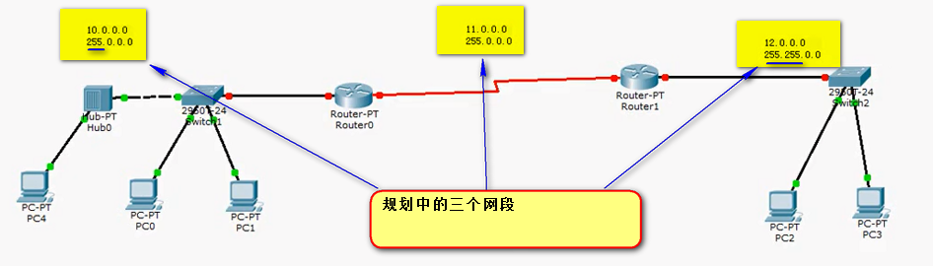

注意12网段的计算机 由于子网掩码是两个255 所以 12.0这个是网络部分 ---- 这个里面的计算机的地址就是12.0.x.x 前两个必须一样

地址规划好之后 现在为主机配地址

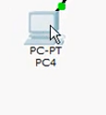 配置这个主机的地址

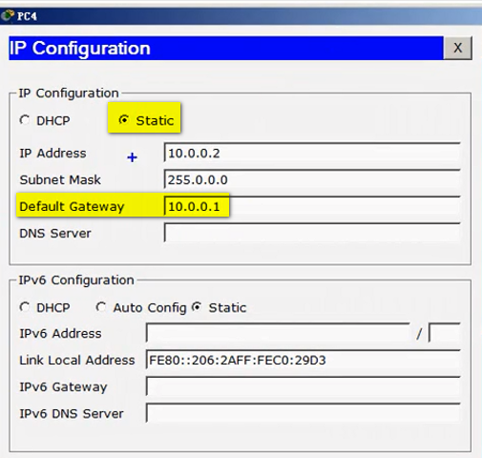

有一个不成文的规定 ----这个网段中 这些计算机 网络部分+子网掩码都一样

主机部分是0.0.2 0.0.3等等的地址

这个网关 指的是路由器的接口的地址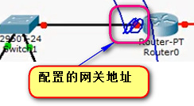 如果不配置网关 主机要访问其他网段就不知道怎么走了【网关：一段局域网的开关 --- 所以叫网关】

不成文的规定就是网关使用的是这个网段的第一个IP地址 所以 这里面的默认网关就设置成10.0.0.1

【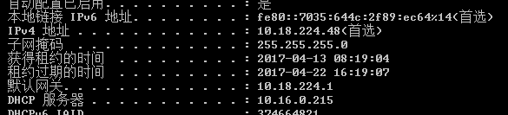 这个是我的IP地址 子网掩码是3个255 这样 我的网络部分就是10.18.224 主机部分就是48】

其实 网关可以使用网段中的任何一个地址

第二台主机

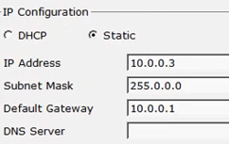

这样网段中的计算机配置好地址了【局域网的网络层就规划好了】



中间的关于网的地址 是11网段 规划就是左边的路由的右接口地址规划为11.0.0.1 右边的路由的左接口的地址是11.0.0.2

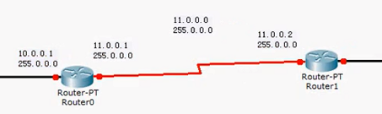

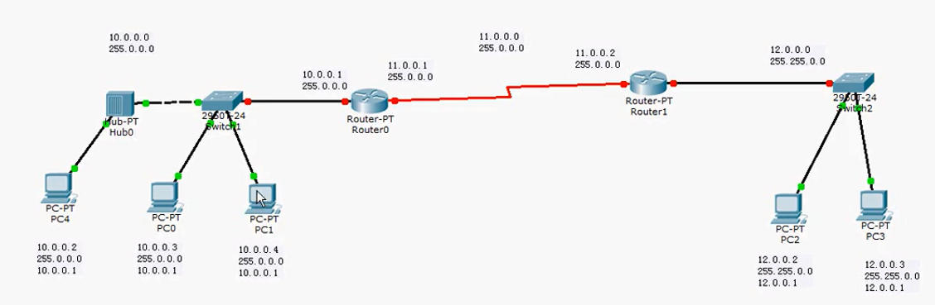

Ping一下

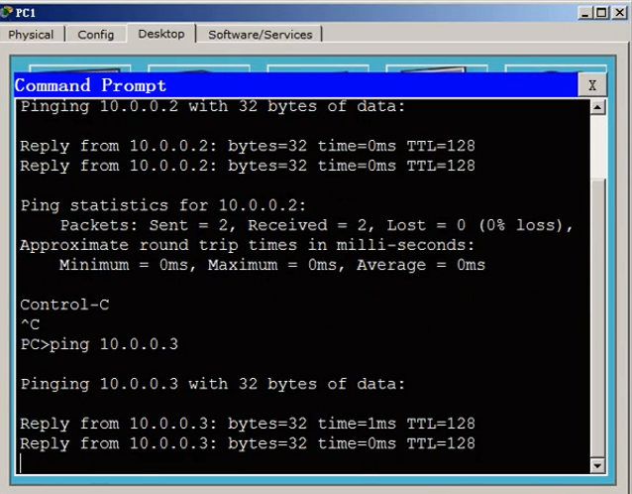 局域网内部通了

现在配置路由器的接口地址

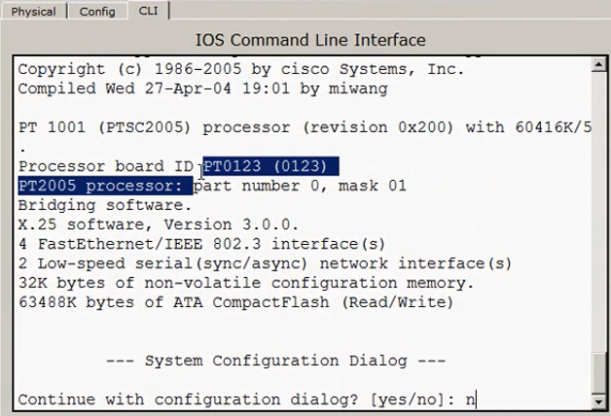

输入enable进入快速配置

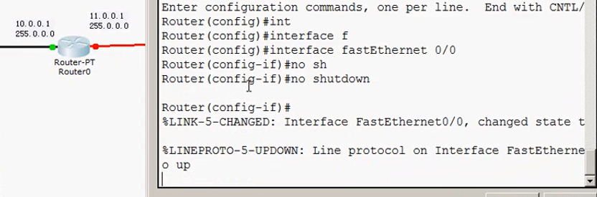 shutdown 是关闭这个口 变红 no shutdown就是启用这个口 变绿了

No shutdown之后 加上地址

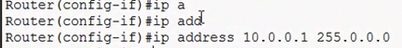

现在配置右边的口 ---- 右边的口是广域网的口 需要定义时钟频率 这个频率决定了发送数据的速度

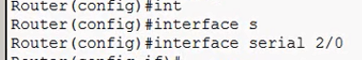 进入到右边的广域网接口

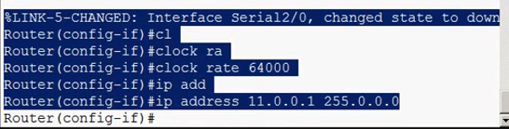

再配置第二个路由器 【具体配置自己重看】

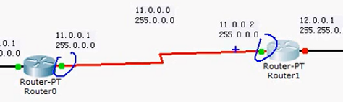 两个口都no shutdown 就会变绿了 通了

这两个路由器上面的配置都完成了

现在测试一下网络层是否通？---- 做法是局域网的一个计算机ping网关 + 路由器之间相互ping

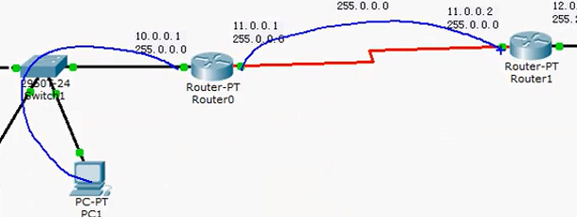

测试一下

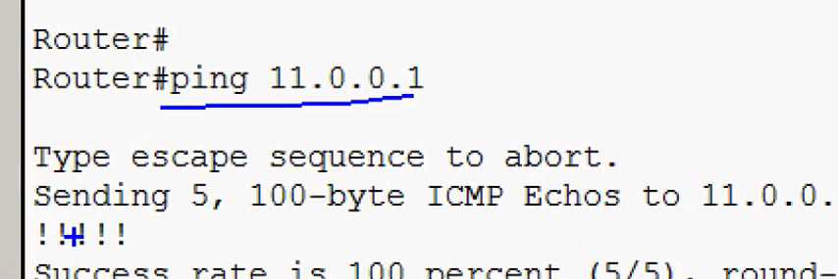 路由器上面 ping的结果是5个叹号 就表示通了

最后 跨网段的主机ping一下

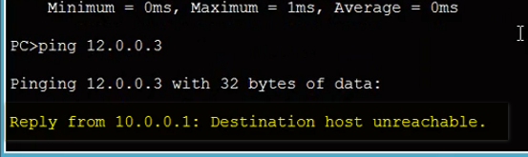

这里面没通 路由器不知道怎么找到12.0.0.3 所以 你看返回的结果是reply from 10.0.0.1 --- 网段中的第一个地址是路由器的地址 就是从这个路由器的地址返回的来的结果 结果就是Destination host unreachable ----- 目标主机不可到达

路由是选择路径的 ---- 但是路由器未必知道有哪些网段 ---- 这些路由器怎么选择路径 是由这些路由器上面的路由表来指定的 ---路由表是管理员告诉他 或者配置路由协议 自己来学习

现在这里面有三个网段 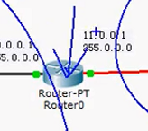 这个路由器连了两个网段 --- 这个路由器左右直接链接的网段怎么走 不用说 但是 路由器不知道后面的网段怎么走

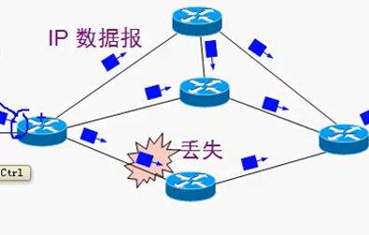 ---- 所以 数据包到某一个路由器之后 该怎么走 实际上是管理员自己配置好的

那你还说 到三个路径还xxx ---- 只要你的管理员 告诉你这个路由器 到后面的网段有三条路径

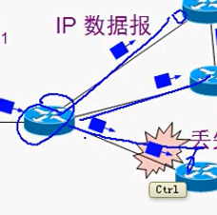 这样就没有问题

如果管理员告诉这个路由 到后面的网段只有中间这条路径 那么上下的路径就不能走到 ----- 是管理员自己配置的 或者 学习的

现在如何添加路由表

现在的路由表

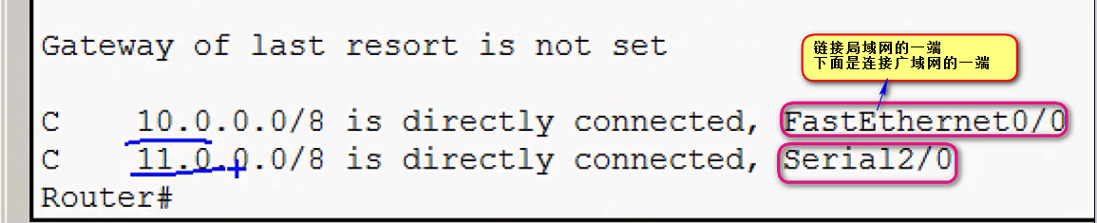

查看路由表的命令

添加路由表的命令

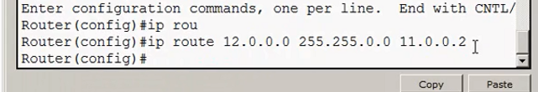

这个含义就是 我左边的路由器添加了一条路由 就是要到子网掩码是255.255.0.0 的12网段 那么 下一跳给的是右边的路由器的接口 11.0.0.2 这样 路由器就通了

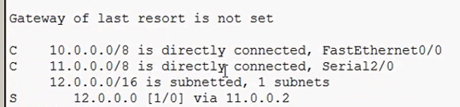

这样路由器有两个直连的网络 和 一个静态的路由 S表示static

右边的路由器也需要添加到下一个网段的路由

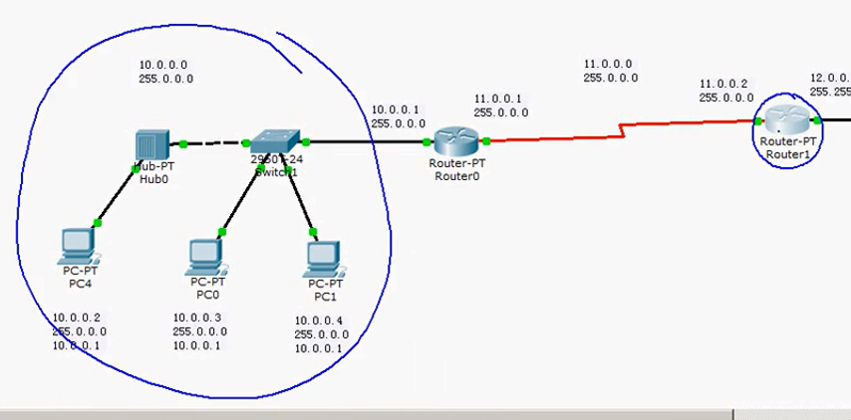

配置的就是我右边的路由器到左边的局域网的路由是什么  
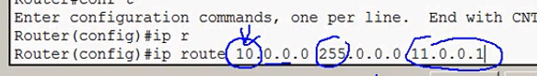

现在再ping一下

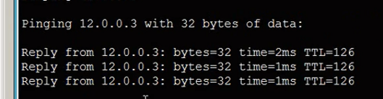

这就实现了网络层让不同的网络相互通信 网络设备就是路由器

网络层的功能 能够实现跨网段的通信

---- 网络设备和OSI模型的对应的关系 -----

工作的时候 很可能听到这个网络设备是2层设备 还是3层设备

为什么这么说？

或者说这是一个物理层设备 为什么这么说？

==== 如何理解呢？ 这些设备工作在哪一层？

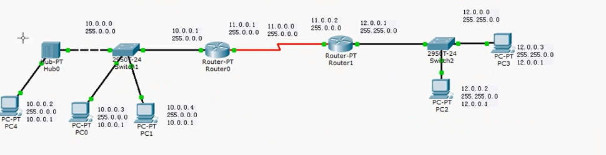

拿着这个说一下数据通信的过程

看下示意图

左右两边的层表示计算机通信的层

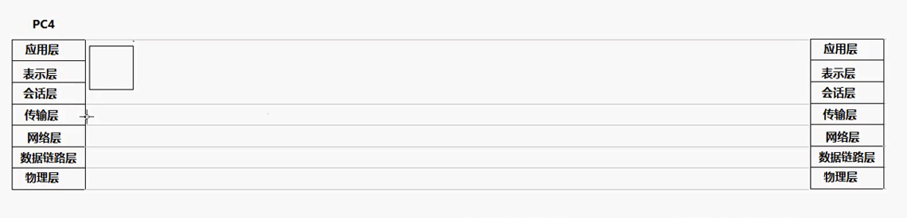

PC4的应用层准备好数据之后 在传输层进行分段 --- 上面大的文件切割 并且进行编号

这是传输层做的事情

网络层要对分段的数据 ---- 我们的教材上叫分组 --- 给每一段上面加上地址

地址写的简单点

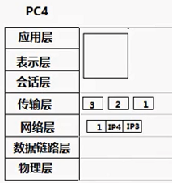 网络层加上了目标IP地址+源IP地址 这时候 还不能在链路上传

到了数据链路层 ---- 开始准备如何把数据帧从一个设备传递到另一个设备 -----------

分两种情况 ---- 目标和自己是否一个网段？

---- 会拿着子网掩码和自己 目标的IP地址进行比较 这时候 我的计算机是否是一个网段

---- 如果是一个网段 --- 此时解析目标计算机网卡的mac地址 ----- 请问我们的源主机怎么知道目标主机的Mac地址呢？ ---- 网络层还有一个ARP协议

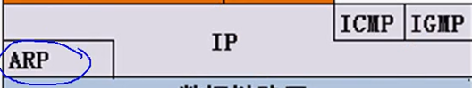 ---- 可以看到 在网络层 有一个ARP协议为IP协议进行服务 ---- ARP协议 通过广播的形式在网上解析对方的mac地址 ---- 会发送一个广播包 说 10.0.0.3 你的mac是多少？ ---- 广播的目标mac地址是全1 ---- 这样 通过交换机的时候 会把这个广播发给局域网中所有的主机网卡

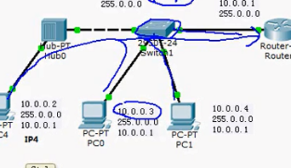

这个计算机就会响应 10.0.03的mac地址是m2 ----所以 局域网中的广播式必不可少 虽然占用带宽 但是 要解析对方的mac地址

【协议就是事先商量好 我怎么怎么说话 什么情况打暗号 算一次可以相互理解的通信】

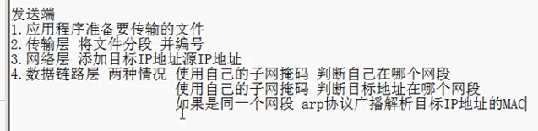

得到了对方的mac地址 就可以在数据链路层进行封装成帧的操作

**如果不是一个网段

拿着自己的子网掩码和目标的是12.0.0.1 与运算 ---- 不在一个网段

这个时候 不能直接传递 要交给路由器

计算机配置了网关 -----

这时候 数据发送给路由器让路由器进行转

---- 怎么加地址给路由器呢？

交换机根据mac地址转发数据 ----- 这时候 PC通过交换机switch 发送了一个广播 问10.0.0.1 你的Mac地址是多少？

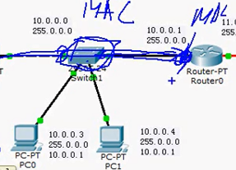 这时候 路由器告诉我的mac地址是多少

进行编号

Mac地址标记一下

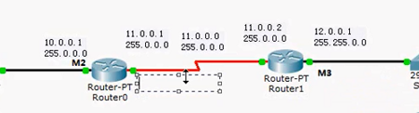 点到点的p2p协议 就是一个链路 连路上没有别的设备 --- 所以 肯定是这个目标 所以 mac地址就是FF

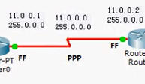

但是 以太网上的路由器要有自己的mac地址

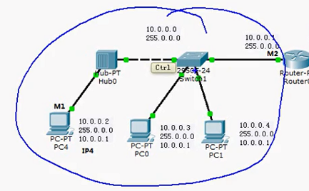

如果我的计算机不配置网关 还能到其他网段通信么？不能了 都不知道谁帮你发数据 怎么搞！

想跨网段通信 必须配置网关

在数据链路层加上mac地址 --- 这时候目标mac地址 就是网关的mac地址

还要加上帧校验序列 –保证无差错传输

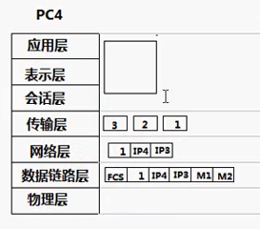

这样就封装完成了

要想在网络上面传递 就要把这个数据变成数字信号 【计算机发出来的信号都是数字信号】

**物理层就变成了比特流

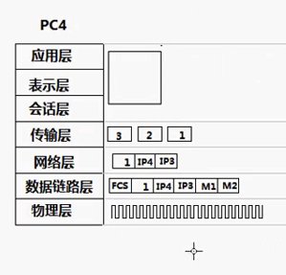每一层数据的名称

传输层：叫段

网络层：叫数据包

数据链路层：叫数据帧

物理层：比特流

【所以 我们的Java内存的数据 一定要进行序列化 就是为了网络传输】

这个是应用程序在传递数据之前 做的准备工作

从高往低

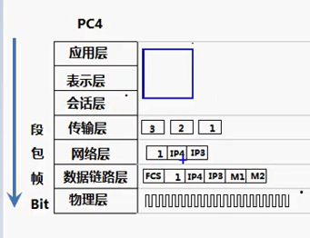

--------- 比特流 在网络上传输

现在画一下集线器 hub

Hub负责把比特流进行传递 不进行任何判断 从左口进来 从右口传出去 ---- 用到hub的好处是什么？**hub除了傻乎乎传输数据意外 还能对信号进行放大！**

这样 原本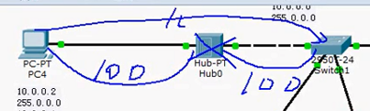 局域网中的PC4和switch必须100m以内 =---因为有了集线器 对数字信号做了放大 就可以让PC和物理设备间隔最大达到200m

有了集线器 就相当于200m --- hub仅仅负责传递比特流 ---- 网线也是负责传输比特流的 **----- 所以 结论1 集线器属于物理层 和网线是同一个级别的 不做任何判断 也看不懂数据量链路层的东西 就是看线上有点没点 智商低**

现在看看交换机

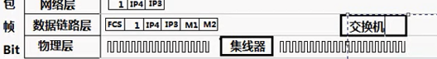

这个交换机和集线器不一样 交换机要把数据帧接收了 存储到接口 交换机的接口收比特流 然后存储 ---- 交换机看目标mac地址 然后看从哪个目标地址发出去 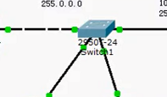

这个交换机是先接受比特流 再看目标mac 最后哪个口发出去

Mac地址在数据链路层添加的 ----- 所以说 交换机工作在数据链路层 也就是工作在第二层【指的是交换机可以看懂数据链路层的数据 ---- 第二层指的是从下向上的OSI】

（有人问 交换机能看懂物理层的内容么？ 必须能 要看不懂的话 如何接收比特流）

交换机就是存储转发

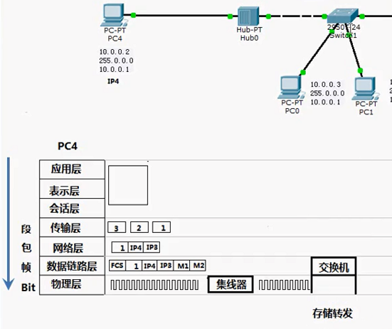

交换机从另外一个以太网口把数据发出去

路由器的设备有接口接收比特流 ----- 这样路由器的网卡也工作在物理层 –也要查看比特流是不是给自己的 --- 说明路由可以看懂数据链路层的地址 ---然后发现mac是自己的 ---- 然后数据就传给路由引擎 ---- 收到数据帧之后 把mac去掉 根据数据包 选择路径 ---- 看数据包的目标地址 选择出口怎么走---- 注意 路由器看不懂里面的数据（也就是这个数据到底是访问网站的数据 还是访问FTP的数据 路由器是看不懂的）【就是快递公司 负责把快递送给收件人 快递的人不用关心里面是什么 关心谁来拿就行了】

---根据路由表来选择出口

路由器的网卡工作在数据链路层和物理层 ---

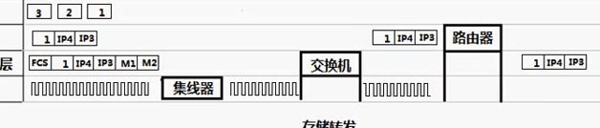

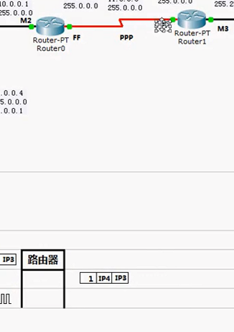 注意 这个时候 要传递到下一个路由器 是点到点的线路 mac是全F的 ppp协议 ---- 目标mac就写FF 不用写源mac地址【复习数据链路层的ppp协议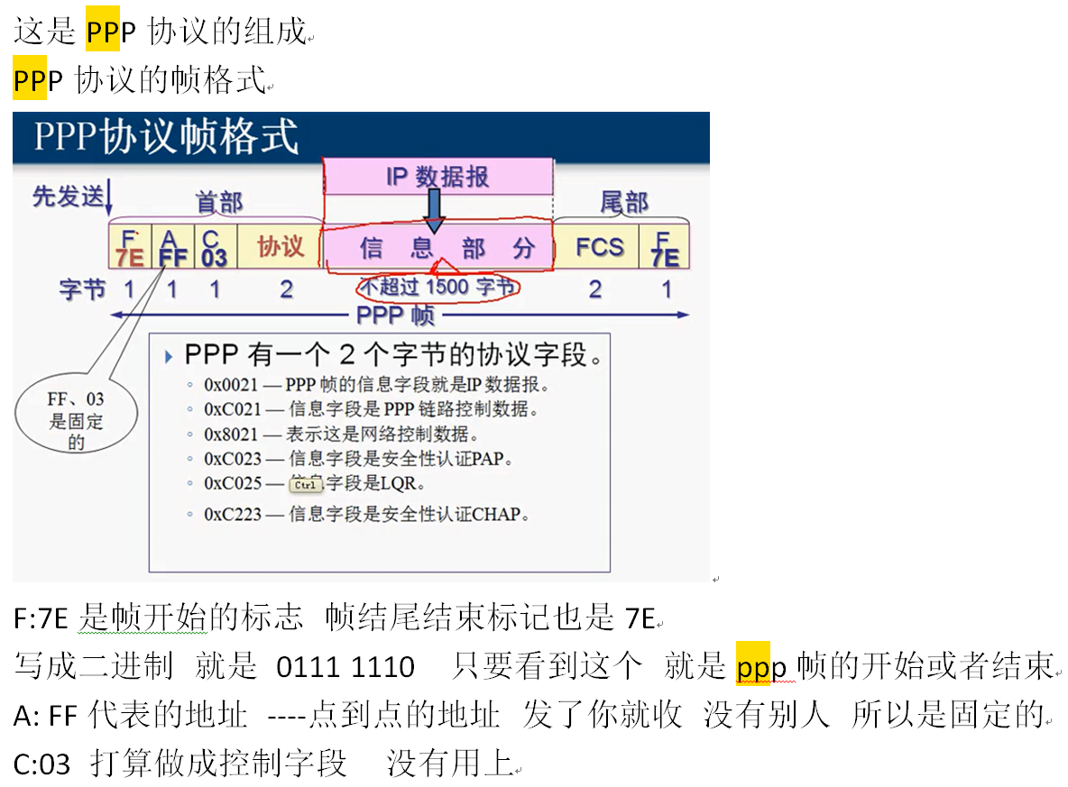 】

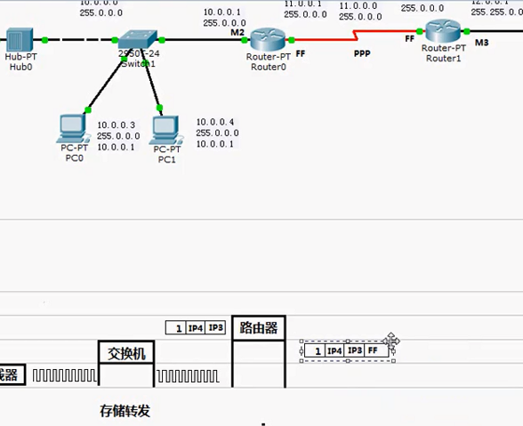 然后变成了比特流继续传输 下一个路由器的网卡也能读懂比特流 看是不是给自己的

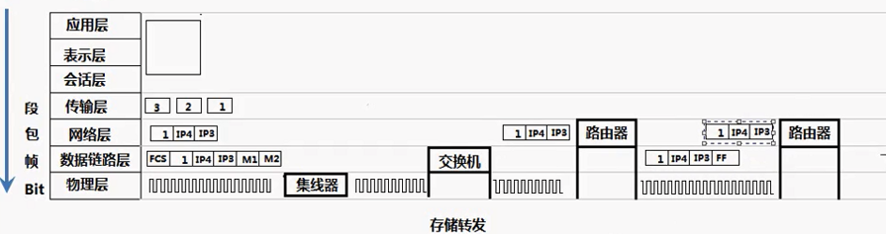

根据这个数据包 再次选择路径 选择由以太网的接口发出去 重新封装

目标mac地址是m4 源mac是m3

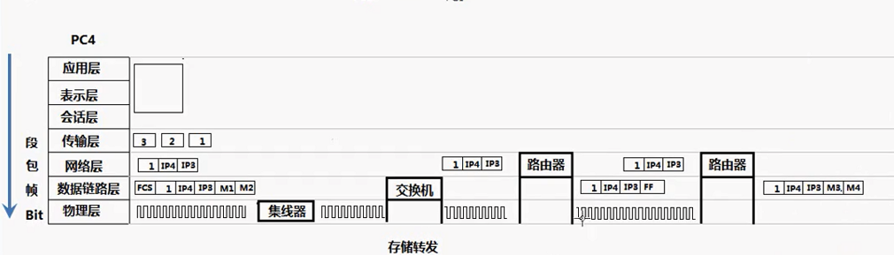

物理层要传过去 就要比特流

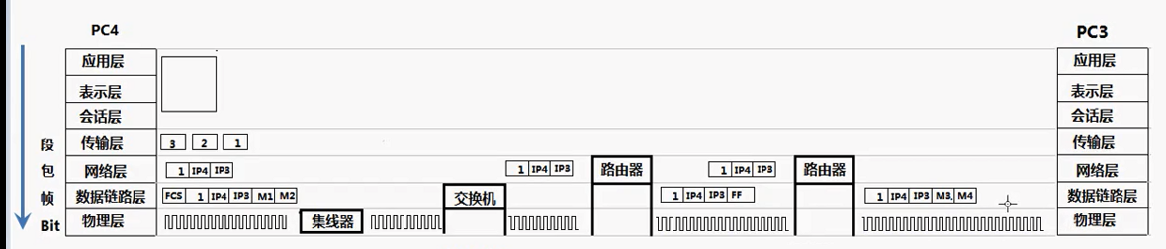

【FF的意思 个人认为 就是 因为是线路直接相连 ---- 不是经过像交换机那样搞 至于使用哪个路径 由路由表定 路由表定了 mac就是写成FF】

通过刚才的讲解, 每一层的功能 ----- 路由器是三层设备 是因为路由器能看懂网络层的地址 ---- 交换层是二层设备 是因为能看懂数据链路层的地址 ---- 集线器什么都看不懂 所以 就是物理层设备

对于路由器来说 看到的就是数据包的流动

对于交换机来说 看到的就是数据帧的流动

对于物理层设备来说 看到的是比特流的流动

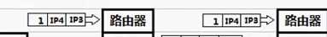





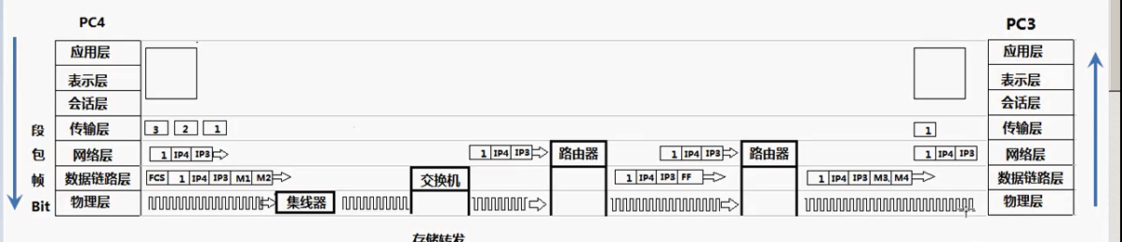

每一层看到的内容是绝对不一样的

路由器工作在第三层不是说看不懂数据链路层和物理层的内容 --- 有人问 能不能告诉交换机 让交换机只让某一个主机接收固定的IP地址 ----答 无法解决 这是因为我们的交换机工作在第二层 看不懂IP地址 ---- 能看懂计算机的mac地址 ---- 可以指定 我的交换机的某一个口 只能接一个固定的mac地址 这个是可以的

不可能在交换机的接口上配置IP地址

接下来思考一个问题：路由器能不能中病毒？

交换机能不能中病毒？

病毒 计算机可以中病毒 ---计算机中病毒 就会变得特别慢 --- 病毒就是一段代码 –一段程序

路由器和交换机能不能运行病毒呢？--- 这个病毒代码也需要分成很多段来传 传到目的地再拼接成一个完整的病毒代码 ---- 病毒分成的小段 在集线器 路由器 上传 ---- 所以 集线器 路由器不能中病毒 ---病毒是应用程序 --- 面向是应用层

路由器是转发设备 因为你的病毒也不再我这里停留 而且还是病毒的一段代码

所以 网线 集线器 交换机 和 路由器 都不能中病毒

见过网线中病毒么？

但是 病毒确实可以影响这些网络设备 比如一台计算机中了病毒了 ---- 使劲在网络上发广播包 --- 这样交换机就忙着发这个目标是mac地址的广播包 这样 别的计算机访问的带宽都占用没了 打开网页很慢 ---- 这个病毒制造了过多的网络流量 使得我的交换机和路由器忙着转发这些没有用的数据包 --- 所以 中了病毒的计算机 会影响这些网络设备传递没用的数据包 造成网络拥堵

还有这个Internet

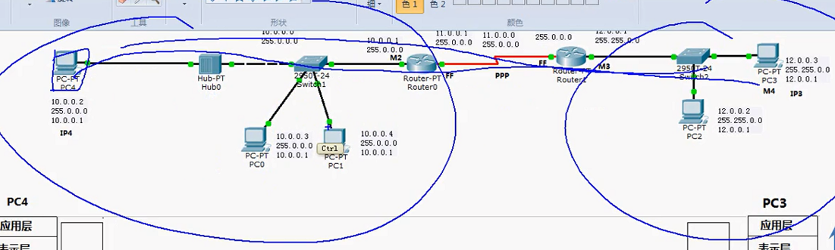

左边是一个局域网 右边是一个服务器集群

局域网中的一台计算机中了病毒 在Internet上面建立了很多连接 --- 连接到web服务器

--- 这个一个流量就占了7M 别的计算机打开网页就很慢了

--- 这样 中了毒的计算机既可以在局域网中发广播 把局域网弄瘫痪

又可以把访问外网的带宽吃掉大多数 导致其他计算机访问网站很慢

===== 所以 一旦出现了 我的计算机访问网站很慢

有可能Internet那边很慢 也有可能局域网内部赌了 ---一直发广播 --- 这个时候看交换机 交换机的灯狂闪 网速还很慢 看看 是交换机哪里赌了 还是外网赌了 后面可以使用ping局域网 发现很慢 还有丢包现象 那就是局域网堵了 -- ping局域网没问题 但是 ping外网很慢 就是外网堵了